OWLS战队队史

# 版本更新说明

|  |  |  |  |
| --- | --- | --- | --- |
| 版本号 | 编辑人 | 时间 | 简介 |
| V1.0 | Tencent | 2020.8.23 | 编写2017、2018、2019、2020.8 Squad分队部分 |
| V1.1 | Tencent | 2021.2.10 | 更新2020.8至更新日 Squad部分 |
| V1.2 | Tencent | 2022.4.4 |  |
| V1.3 | 20kg | 2022.5.4 | 完善2012年建队至17年的时间空缺 |
|  |  |  |  |
|  |  |  |  |

@

# 2012

## 2012.9.10

游骑兵=O.W.L.S=战队创建于2012年9月10日，早期前身x想向您， 是SAGA服务器精英小队*一直活跃在Project Reality真实行动当中从创建战队时的4名基础队员到现今的大型战队一直保持着高上线率、高活跃度、不断刷新着一个个新的团队记录！小队以美国第75游骑兵团为精神范本秉持着:游骑兵做先锋！勇往直前，永不放弃！不断的激励着每一名加入小队的队员在游戏当中做一名真正的游骑兵！维护团队荣誉，关心队友，照顾新人，冲在战斗的第一线！

精英小队* 是SAGA PR分队提出的合作理念，精英小队给予OP权限以及少量预留位的福利，用于积极参与对抗，暖服等。成员有=OWLS= =TA= =SFSM= =DDAY= =NE=

早期跟SAGA PR分@管理层关系良好处于暧昧期，OWLS发展迅速人员上线率高，成为最强精英小队不断壮大至60人。后来因为PR分队管理层换届，开始不满OWLS战队发展迅速，处处排挤，踢出精英小队回收OP权限及预留，游戏内强制和谐阵营，让OWLS和散人玩家在同一阵营，SAGA和精英小队及其他战队进行抱团打压。

# 2015

## 2015.10.1

塞马岛 =O.W.L.S=（美军） VS （俄军）=SAGA= =TA= 混编

与SAGA的最后一次对抗 以55票获得胜利！

视频录像：https://www.bilibili.com/video/BV1Vs41127vV

## 2015.10.4

塞马岛 中国VS澳、日、韩、新西兰四国联军对抗

俄军（中国） VS （澳日韩新）美军 以36票赢得胜利！

=O.W.L.S=担任指挥 步兵进攻与防守 =SAGA= =TA= 散人 负责载具与运输

视频录像：https://www.bilibili.com/video/BV1Ks41127aE

## 2015.11.7

费卢杰起义事件

链接：https://www.bf2.com.cn/thread-574246-1-16.html

事件起因：SAGA的经典“换图艺术”引起玩家众怒！起初服务器里正在打塔利班的弹药库模式SAGA TA OP在正规军一方，OWLS和散人玩家在塔利班，对局即将结束OP提前设置好下张地图“史家沟"玩家阵营互换。这张地图在当时的PR版本里因为树木众多非常卡顿是人尽皆知的，导致玩家公屏声讨换图。而后OP开始投票换图，利用游戏的刷屏机制手段使得投票参与数量只有正常的四分之一，最后换了张费卢杰的暴民图，SAGA TA OP又换到了正规军，OWLS和散人玩家再次被换到暴民劣势阵营，就这样激怒了所有在暴民阵营的玩家开始互相TK，炸毁载具，拒绝游戏表示抗议。

## 2015.11.14

SAGA战队永banOWLS战队！

因SAGAPR分队早已不满OWLS发展过快，嫉妒对抗实力越来越强，索性直接把锅往我们头上扣，挑出几位参与TK的游骑兵队员进行批判，定下“带头闹事”的罪名。

## 2015.12

OWLS服务器横空出世！

因战队发展需要，决定自行架设服务器。开设服务器的初衷希望能更好的服务热爱战争模拟类游戏玩家，我们想做的更纯粹一些，让新玩家更好的上手，有更好的游戏环境、更纯粹的游戏体验、让更多的玩家感受到团队游戏带来的快乐，在游戏当中交到更多的朋友！

PR SQUAD各开设2个作战主力服务器 1个训练服 1个自定义服

[CHN] OWLS GAME #1

[CHN] OWLS GAME #2

[CHN] OWLS Squad #1

[CHN] OWLS Squad #2

## 2015.12.16

OWLS战队论坛上线 已注册2个域名

地址：SquadChina.com

地址：OwlsGame.com

# 2016

## 2016.1

OWLS服务器一经问世广受玩家好评，几乎每天服务器都是满人的状态！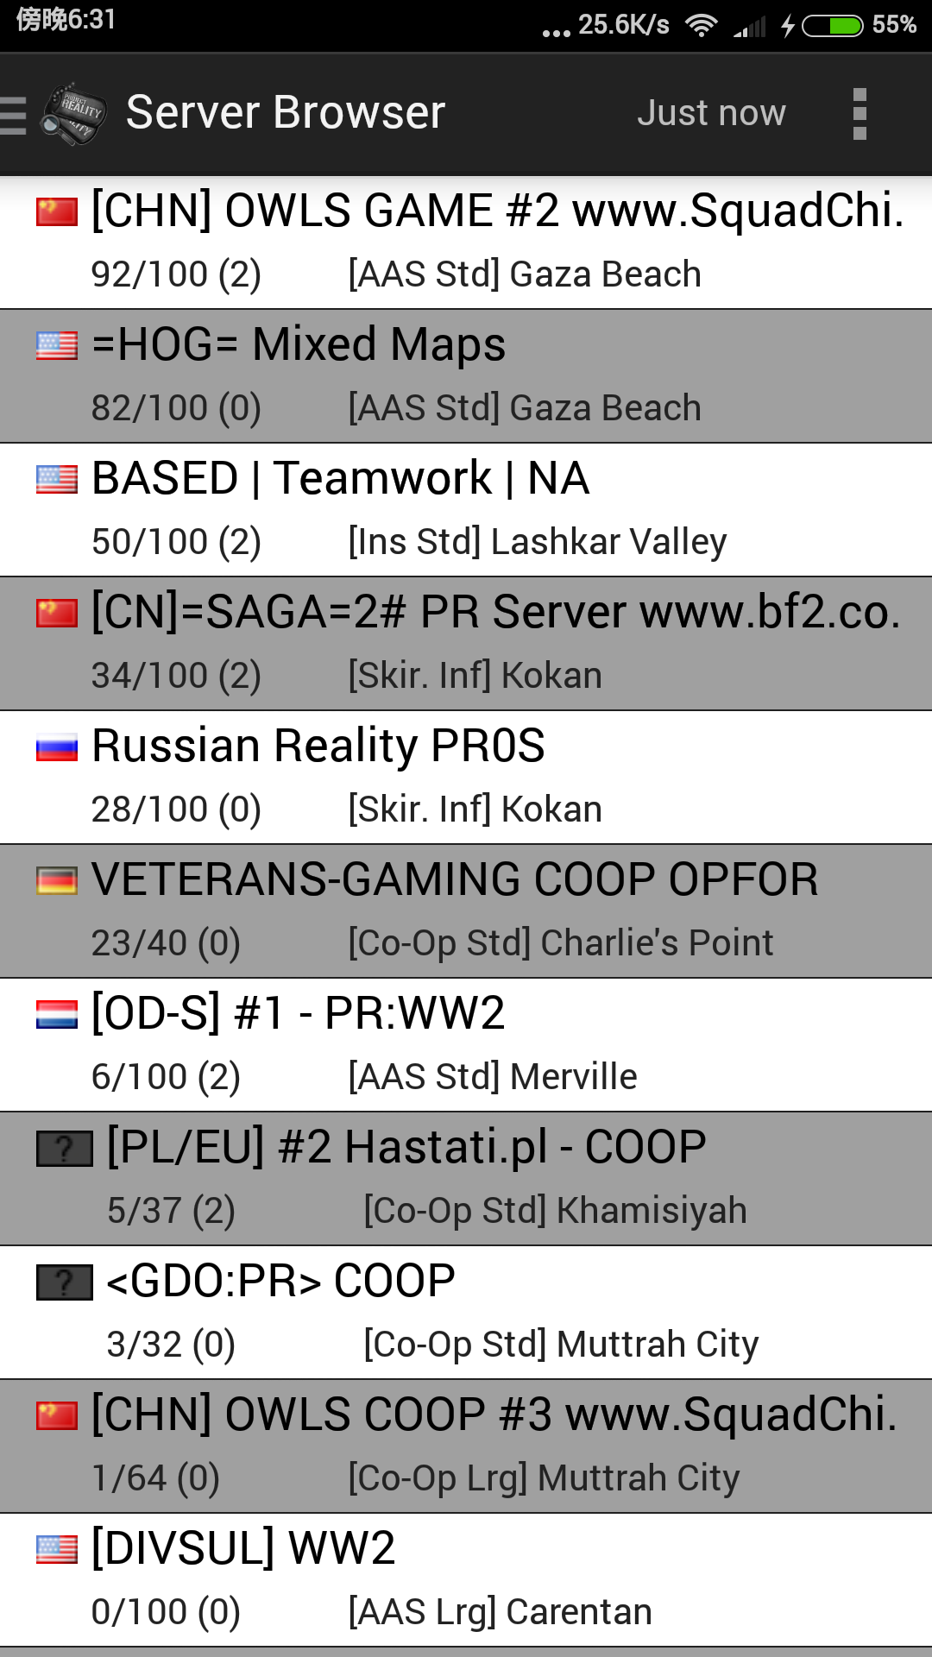

因SAGAPR分队嫉妒OWLS服务器人气爆满，继续散布不实言论，控评扭曲事实。OWLS战队决定采用对等措施永banSAGAPR分队进入服务器！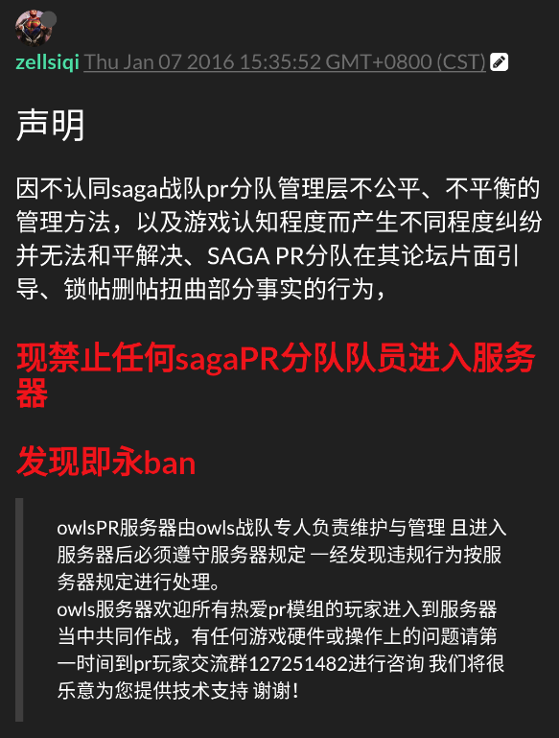

# 2017

## 2017.3

Squad迎来A9更新

## 2017.4

KSK与我队进行Squad国内第一次战队赛，我队惜败

## 2017.4.20

Squad国内第一个新兵培训组织ANC新兵营成立，ANC名称来自于A NOOB CAMP的缩写，由20Kg、Hanxiao等主办并管理，成立宗旨是为了帮助新人能更快的适应这个游戏早日脱离懵懂期，成为有能力，懂配合的玩家群体，培养尖兵战士。提高国服玩家综合实力水平。

ANC同时吸纳大批当时不是OWLS战NZ队队员的老玩nTVmmf家作为教官进行教学如：laolang、海客马丁

**2017.6.20**

=SAGA= PR分队解散 =OWLS=与=SAGA=PR分队的恩怨就此落幕。

## 2017.7

ANC新兵营开始采用编号制，在此之后的ANC学员会获得按序排列的一个编号

EMAN战队创始人EMAN-XIHO因违反服规被BAN，在我队YY调解时自称世俗玩家、多次挑衅辱骂OWLS队员，态度及用词十分恶劣，做永ban处理

举办半公开CQB对抗赛，由OWLS-凯撒、前队员OWLS吃瓜群众负责，在玩家群体反响强烈

## 2017.12

Squad迎来A10公开测试更新

原计划举行的第一届大型玩家对抗赛延期举办

# 2018

## 2018.1

由OWLS组织的第一届Squad朱日和大型玩家对抗赛成功举行，涵盖了国内几乎所有战队组织及部分散人玩家

## 2018.2

Squad迎来A10正式更新，玩家群体出现爆发式增长

## 2018.4

由OWLS组织的第二届Squad朱日和大型玩家对抗赛成功举行，这届比赛以战队玩家为主，OWLS战队对抗KSK、101、eman等四支战队的联军，我队取得胜利

## 2018.6

Squad迎来A11更新

ANC新兵营举办了新兵营对抗赛（同时为第三届朱日和对抗赛当时环境为ANC不限战队，ANC参加对抗的大部分为各战队主力成员）

## 2018.7

OWLS-dudu接任Squad分队队长

自A10以来玩家爆发式增长，Squad国内玩家晚间人数达到6+服务器满服，在这一时期由KSK队员Ghost建立的“中国玩家社区服”（以后简称社区服）逐渐增加服务器并试图让玩家无秩序进行游戏，针对这种情况OWLS战队开始推行高质量对战服务器，吸引大批老玩家前来游戏

## 2018.8

OWLS战队举办第四届朱日和对抗赛，对阵双方为OWLS部分+ANC +SR VS 101、SAGA、EMAN、OWLS部分（指挥为SAGA）； OWLS+ANC+SR部分惜败

## 2018.9

社区服Ghost借社区服在新入游戏玩家中打响的名声开始尝试高价出租服务器，同时与KSK战队队长Coolboy、EMAN-老邓等试图让OWLS、SAGA等最早开设Squad服务器的战队进入他们起草的规范内，OWLS、SAGA等战队拒绝该要求，认为起草人没有足够影响力担当带头人。

原OP组成员OWLS吃瓜群众由于在OP组改革中落选OP心怀不满，在队群宣传不利于团结的言论，并在被批评后退队；鉴于其之前为战队所做的贡献，经过劝解后又将其拉回战队

社区服Ghost、KSK战队队长Coolboy、EMAN-老邓等人在上次会议基础上，再次召开国内Squad组织大会，起名“华山大会”，带头的为“武林盟主”，我队发言人认为我队才适合当这个“武林盟主”；社区服Ghost、KSK战队队长Coolboy提出了一个举办Squad国内联赛的提案，我队也提出了提案。我队判断其举办联赛为假借机宣传其服务器并高价租给有意开设服务器的战队为真。我队宣布开放租服服务，价格为300元/月，远低于社区服的1200元/月，此举造成社区服此后对我战队的强烈报复（攻击服务器）

## 2018.10@

原OP组成员OWLS吃瓜群众、OWLS懿轩等一直以来对战队心怀不满，暗自将队内聊天记录、队内YY录音、OP组聊天记录传给社区服Ghost等人，造成我方常处于谈判的被动；且他们暗地鼓动队内队员及ANC学员（其长时间担任ANC教官）发表不利于团结的言论。与其关系一向很好的“划水”组织（该战队由原战队成员OWLS老流氓黄教授建立并吸纳大批正式队员加入）、原101战队加入OWLS战队的原队员OWLS无敌老村长、OWLS一枪亚克西等协助其暗地分裂OWLS战队

战队创始人ZELL、前Squad分队长Hanxiao重新接管Squad分队、ANC新兵营

由原OP组成员OWLS吃瓜群众、OWLS懿轩主导的分裂战队的计划导致战队产生严重队员流失前后造成近30队员离开，原在划水组织的部分队员二选一选择了离队。OWLS战队也从此开始立下队规严禁队员兼队、兼组织

由于短时期内战队人手紧缺，ANC新兵营暂停训练及招兵

## 2018.11

Squad A12更新”

ANC新兵营重启

ZELL联系PR转SQ玩家创立PRUT，该组织部分成员被吸收进队

由于战队流失队员较多，重启推荐制入队，招收3个队员以上相熟的老玩家入队

## 2018.12

与SAGA战队约战友谊赛，由于被卡点，我队以较大比分失败

ANC新兵营开始招收重建后第一批新兵

# 2019

## 2019.1cd

与S@Kiacorn@Toxic队队员出战，由于KD差距较大而失败。OWLS战队也从此

开始在正式对抗赛不和其他hiHHyI'minI k@战队联合出战

战队队员蓝帝组织开展“蝗虫计划”，抱团在其他服务器进行对战，显著提高队员对抗能力

## 2019.2

与101战队约战友谊赛，以大比分获胜

战队队员Tencent接管ANC新兵营

## 2019.3

约战武装交警战队，以较大比分获胜

## 2019.4

原SAGA战队分裂出F战队，我队看在以往的友谊租借服务器给分裂的F战队

原EMAN战队管理大规模更换，两队开始恢复交流

12日，队员Ebit在群内发送不明链接导致队群接二连三被封，从此队群禁止谈论传播低俗内容及不明链接，因导致队群被封将开除队籍。

## 2019.5

Squad A13更新

我队与EMAN战队约战友谊赛，我队两局战胜EMAN

我队与F战队约战友谊赛，我队两局战胜F

由于我队服务器缺少暖服人员，队员常常在其他服 抱团作战，抱团人数单阵营可达20+人，部分服务器不满，恰在这一时期F战队开设了自己的服务器，宣传服务器所在战队实力强劲鼓励其他战队抱团来作战，我队开始主要前往F服对抗

## 2019.6

Squad A14更新

与EMAN战队约战友谊赛，我队两局战胜EMAN

与F战队约战友谊赛，我队两局战胜F

SR&101开设服务器，宣传服务器所在战队实力强劲鼓励其他战队抱团来作战，我队开始主要前往F服、SR&101服对抗

## 2019.7

Squad A15更新

与GRU&SR约战友谊赛，我队两局战胜GRU&SR

与F战队约战友谊赛，我队两局战胜F

我队队员在SR&101服游玩，遭到当值OP黄字辱骂，和其有争吵；101战队派队员来我队YY偷听、录音

F战队由于长期在自己服被我队队员抱团虐，心生不满，与101、SR战队勾结栽赃我队队员“开挂”

战队队员蓝帝接任Squad分队队长，战队队员凯撒接任外联负责人

## 2019.8

与F、101、SR及回归Squad的社区服Ghost断绝交流，服务器互BAN

为了挑战更强的对手来提升自己，我队与参加Squad世界联赛的中游队伍BGK约战18V18对抗赛，我队惜败，这是Squad第一次中外战队对抗。

与BGK赛后总结了解到我队不再是“无敌”，国外有很多比我队实力强的战队，我队开展“AB队计划”

战开展首次AB队

## 2019.10

Squad A16更新

与EMAN约战友谊赛，两场均失败

与EMAN联合与BGK进行第二次对抗赛，我队负责协调指挥，与BGK各胜一场

## 2019.11

Squad A17更新

由于参与人员所限，AB队对抗人数长期在30人-40人徘徊，部分队员抗拒参加，“AB队”终止

参加第一届CSC联赛，此后以CSC比赛作为“正式比赛”，友谊对抗赛不再记录

我队在小组赛中连克F、SAGA战队，晋级半决赛

原战队队员OWLS自闭接管ANC新兵营

## 2019.12

Squad A18更新

半决赛战胜对手晋级第一届CSC联赛决赛

在决赛中首局小比分、次局大比分战胜EMAN，获得第一届CSC联赛的冠军，获得参与各队对于我队实力的承认

# 2020

## 2020.1

由于抖音主播售卖服务器OP影响，国服部分一机多开的服务器认证被下，我队服务器也在其中

## 2020.3

参加CSC联赛春季赛，小组赛均获胜成功晋级半决赛

半决赛力克GRU，决赛中第一局小比分战胜EMAN，第二局小比分失利

## 2020.4

决赛附加赛大比分战胜EMAN，获得第二届CSC联赛冠军

战队队员OWLS-Sataw接管ANC新兵营

## 2020.5

Squad A19更新

原战队队员OWLS海尔兄弟在幻想乡服务器游玩时，当值OP怀疑其开挂，在和我队讨论时互相有争论，我队管理为其辩解；

战队队员OWLS-Pain在幻想乡服务器游玩时，当值OP怀疑其开挂，在和我队讨论时互相有争论，我队管理为其辩解；

原战队队员OWLS海尔兄弟被EAC封禁，其被开除出队

## 2020.6

Squad A20更新

战队服务器认证恢复，OWLS服务器重开

战队OP组改革，吸纳新进战队队员参与战队管理

## 2020.7

参加CSC联赛夏季赛，小组赛首战轮空，第二战EMAN失利，第三场战胜SAGA晋级半决赛

原战队队员OWLS-老A过往在对外交流群的TD言论被有心人整理并发出，造成较恶劣影响，但是念在过往友谊上原谅。但是随后其将架设在TW的服务器改名的行为无法辩解，战队将其开除出队。在处理期间新转正的部分正式队员和预备役队员退队，并鼓动他人加入EMAN，战队对这种行为强烈谴责

## 2020.8

Squad A21更

半决赛力克GRU，晋级决赛

决赛中两局均战胜EMAN，获得第三届CSC联赛冠军

战队队员OWLS-Mola接任外联负责人

## 2020.9

Squad V1.0更新，加入中东阵营

开展多场ANC、预备役训练赛及和EMAN组织友谊赛

现有预备役转正全部采纳导师考核制

## 2020.10

Squad V1.1更新

与EMAN联合与BGK第三次对抗，两场均失利

队内整顿贴吧发帖、游戏内公屏打字纪律

## 2020.11

水费政策更新，改为交钱的才发预留位、OP组必交其他队员可选交

## 2020.12

参加CSC冬季赛，首场小组赛战胜战队联军

# 2021

## 2021.1.7

CSC冬季赛小组赛战胜NN联军，淘汰赛战胜F，决赛对EMAN第一场取得胜利

## 2021.2

CSC冬季赛决赛对EMAN第二场取得胜利，夺得第四冠

预备役队员第一批第三批两人转正，首批导师考核制学员不错的战斗力（5人）显示出新考核制度的有效性

OWLS服务器规定第七次修订

## 2021.4

Squad V2.4、2.5、2.6更新

CSC春季赛决赛对EMAN第三场决胜局取得胜利，夺得第五冠

## 2021.5

Squad V2.7更新

## 2021.8

Squad V2.11更新

与喵喵小屯因为抱团事宜产生纠纷，随后经二次沟通后和解

## 2021.9

CSC夏季赛决赛对EMAN两场均取得胜利，夺得第6冠

# 2022

## 2022.1

CSC冬季赛决赛对EMAN两场战成1:1平，第三场决胜局EMAN和主办方发生纠纷退赛，这届并没有产生冠军

## 2022.1.26

由战队队长=O.W.L.S=蓝帝牵头，预备役队员[OWL]Statice Lavender（星辰）、[OWL]鸟鸟Rena、[OWL]400Pft（猪脚）、[OWL]Mata、[OWL]夜魔酷酷依建立预备役赛事组组织，负责组织预备役赛事，周常训练赛重新开始。

## 2022.2

因为COG的OP执法不公，与预备役产生纠纷，在其服主桦杏子对预备役成员侮辱并在沟通无果后对OWLS战队的大规模封禁后，OWLS战队与其断绝联系

## 2022.3

Squad V2.14更新，光影变化很大，战队人员经历人员变动

## 2022.4

战队首次出战国际Squad比赛，Masters大师赛，在淘汰制的比赛中最终取得了第五名的成绩

战队组织进行变动，新成立Squad赛事群，专注于Squad一个游戏。同时新设立文职职位，为热心战队工作但实力不足的队员提供一个新的途径。

## **2022.4.22**

由于近期大量主播入驻战术小队和免费周末，大量新玩家涌入游戏。ANC教官组顺应热潮，积极筹备公开课，并将第45届ANC第三节课进行直播。这ANC新兵营课程第一次对外公开放送。

同日较晚时候，斗鱼多名主播与我战队展开合作，使我战队服务器和新兵营热度达到较高水平。

## **2022.4.24**

因人手严重缺乏，ANC教官组招收多名预备役成员。

## **2022.4.25**

我战队队员=O.W.L.S=Statice Lavender（星辰）接手ANC营。

因人手严重缺乏，OP组开始向预备役招收新一批实习OP。

同日，新版服规开始制定。